  VIỆN NGHIÊN CỨU QUẢN LÝ KINH TẾ TRUNG ƯƠNG | 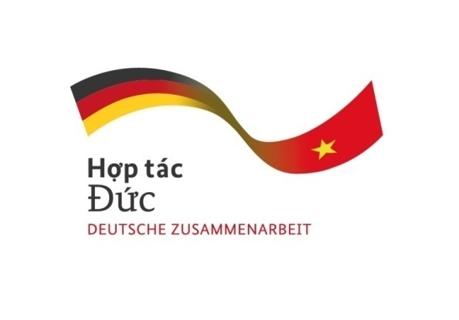 | 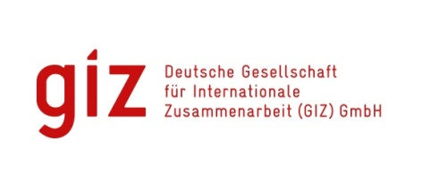  TỔ CHỨC HỢP TÁC PHÁT TRIỂN ĐỨC GIZ
CHƯƠNG TRÌNH DIỄN ĐÀN (Dự kiến)
“CHÍNH SÁCH CẠNH TRANH QUỐC GIA”
Hà Nội, ngày 03 tháng 10 năm 2017

Thời gian | Nội dung | Người thực hiện
8:00-8:30 | Đăng ký đại biểu | Ban Tổ chức
8:30-8:35 | Giới thiệu đại biểu | Ban Tổ chức
8:35-8:55 | Phát biểu khai mạc | - TS. Nguyễn Đình Cung, Viện trưởng Viện Nghiên cứu quản lý kinh tế Trung ương  - TS. Michael Krakowski, Cố vấn trưởng Chương trình Cải cách Kinh tế vĩ mô GIZ
8:55-9:15 | Pháp luật cạnh tranh và tác động hạn chế các hành vi phản cạnh tranh ở Việt Nam | TS. Trịnh Anh Tuấn, Phó Cục trưởng, Cục cạnh tranh và bảo vệ người tiêu dùng
9:15-9:35 | Bộ máy thực thi pháp luật cạnh tranh hiệu quả | Ông Phan Đức Hiếu, Phó Viện trưởng Viện Nghiên cứu quản lý kinh tế Trung ương
9:35-9:55 | Điều kiện kinh doanh: các hình thức và tác động đến môi trường cạnh tranh Việt Nam | Ông Đậu Anh Tuấn, Trưởng Ban Pháp chế, Phòng Thương mại và Công nghiệp Việt Nam (VCCI)
9:55-10:15 | Tái cơ cấu doanh nghiệp nhà nước thúc đẩy cạnh tranh trên thị trường: vấn đề và giải pháp | PGS. TS. Hồ Sỹ Hùng, Cục trưởng, Cục Phát triển doanh nghiệp, Bộ Kế hoạch và Đầu tư
10:15-10:30 | Nghỉ giải lao
10:30-10:45 | Việc tiếp cận hạ tầng cốt lõi thúc đẩy cạnh tranh trong ngành điện | Ông Lê Đồng Hải, Chuyên gia thị trường điện
10:45-11:00 | Phát triển thị trường quyền sử dụng đất thúc đẩy thị trường cạnh tranh | TS. Nguyễn Đỗ Anh Tuấn, Viện trưởng Viện Chính sách và chiến lược phát triển nông nghiệp nông thôn
11:00-11:30 | Các bài bình luận | - Ông Đoàn Tử Tích Phước  - Bà Phạm Chi Lan  - TS. Lê Đăng Doanh
11:30-12:30 | Hỏi và thảo luận
12:30-12:45 | Tổng kết và bế mạc | TS. Nguyễn Đình Cung, Viện trưởng Viện Nghiên cứu quản lý kinh tế Trung ương
12:45-13:45 | Ăn trưa | Tất cả đại biểu

